クアラルンプール・インセンティブグループお勧めホテル
数あるホテルの中から実績、ハンドリング、料金など総合的に判断してホテルをお勧めいたします。
スーペリアクラス | スーペリアクラス | デラックスクラス
Federal Hotel  （フェデラル） | Hotel Istana  (イスタナ) | Park Royal Kuala Lumpur  (パークロイヤル)
クアラルンプールのメイン通り「ブキビンタン」に面しており、ビジネス・レジャーに最適のロケーションにございます。  客室は清楚で、特に1つ上のデラックスに関しては、昨年末リノベーションが終了しております。大小バンケットも完備しており、小ｸﾞﾙｰﾌﾟから修学旅行まで幅広くお勧めできるホテルとなっております。  総客室数388室で  最大100ツインまで確保可能です。 | ブキビンタン通りのパビリオンショッピングセンｔナー、KLCCどちらにも徒歩圏内の立地にある大型ホテルです。ツインの数も多くインセンティブにおすすめしています。  日本人受入が多く対応も慣れています。  また、イスタナホテルはハラル認定ホテルとなっており現地の方を招いてのパーティーにも喜ばれています。  総客室数486室で  最大180ツインまで確保可能です。 | ブキビンタンエリアにあり、徒歩5分でLOT10ショッピングセンターがあります。  立地条件より日系コーポレートのお客様のご利用が多く受入も慣れています。  2019年現在日系エアライン客室職員の指定ホテルにも利用されています。全室禁煙ホテルとなっています。  総客室数426室で  最大150ツインまで確保可能です。
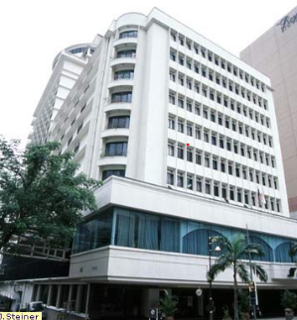 | 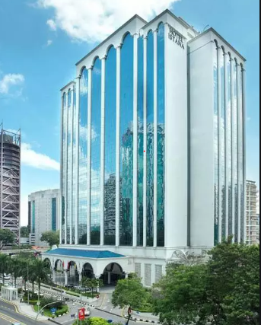 | 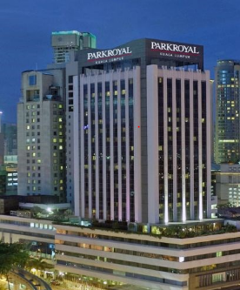
デラックスクラス | デラックスクラス | デラックスクラス
Grand Millennium  (グランドミレニアム) | JW Marriott Kualau Lumpur  (JWマリオット) | Mandarin Oriental Hotel  (マンダリンオリエンタル)
クアラルンプールの中心地、ブキビンタンのシンボル的存在になるグランドミレニアムはレジャーだけでなく会議でのご宿泊ホテルとしてもご利用頂いております。SMIでは2年連続日系企業1番の客室利用を持ち、自信をもった価格でご案内させていただきます。  総客室数468室で、最大50ツインまで確保可能です。 | ブキビンタンに面したホテルでカテゴリー数が少なく大型団体でも同じ条件でお部屋のアサインが可能です。リッツカールトンと同オーナーの為、双方の施設を使った手配も可能です。地下にあるバンケットには備え付けのLEDプロジェクターがございます・  総客室数578室で  最大160ツインまで確保可能です。 | 1000名収容可能のバンケットを所有し、KLでも老舗の5星ホテルです。場所柄政府関係者の利用も多く、VIPへのこまやかな対応に定評があります。  3つの景観に分かれたカテゴリーがありますので、優先順位に応じてアサインが可能です。  総客室数629室で  最大180ツインまで確保可能です。
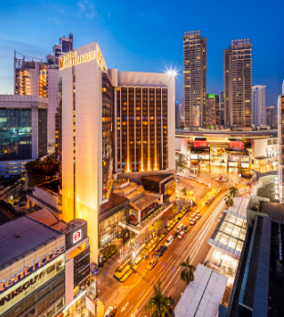 | 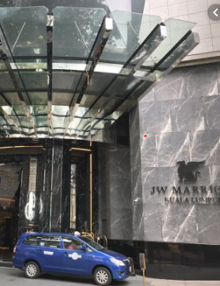 | 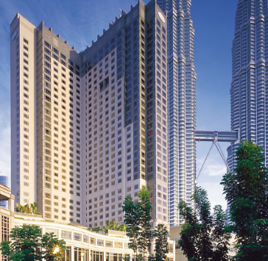
＜ひとこと＞
クアラルンプールには世界各国の有名チェーンホテルが軒を並べており、皆様のご希望に合ったホテルを必ずご提案させていただきます。世界要人たちの対応にもなれておりますので、大型団体始め、超VIPのお客様にもご満足頂けるホテルを揃えました。
S.M.I. Holiday (Malaysia) Sdn. Bhd. 仕入れ担当 田中
クアラルンプール・インセンティブグループお勧めレストラン

